IMG_256

### **[点微]同城分类信息**

同城分类信息平台

**分类信息水印设置**

**后台 》》 全局 》》水印设置  》》 论坛**

水印图片替换地址： static/image/common/watermark.png

[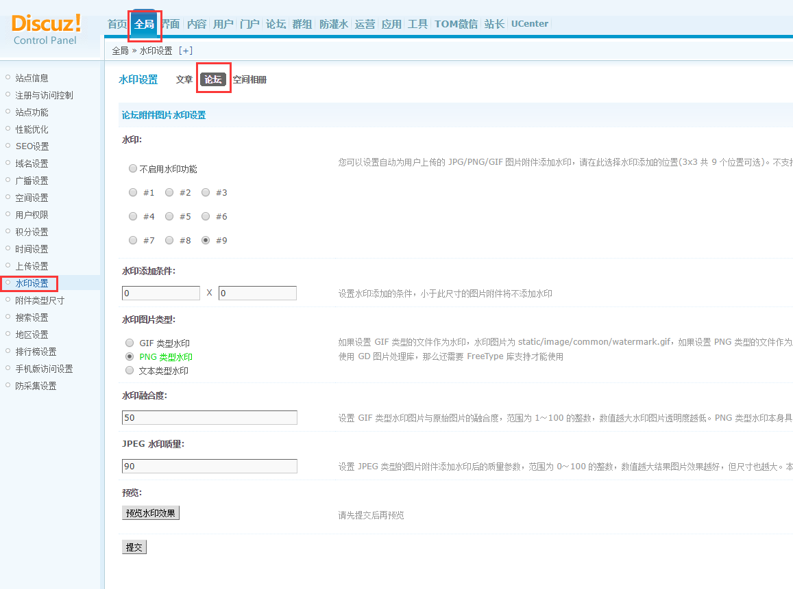](http://www.tomwx.cn/source/plugin/tom_editor/editor/attached/image/20181119/20181119031504_50162.png)